|  |  |
| --- | --- |
| *1.* | *Какой формы записи задачи линейного программирования НЕ существует?* |

|  |  |
| --- | --- |
| *a)* | стандартная |
| *b)* | общая |

|  |  |
| --- | --- |
| *c)* | оптимальная |
| *d)* | каноническая |

|  |  |  |
| --- | --- | --- |
| *2.* | *Решить задачу линейного программирования – значит ...* | |
|  | | найти ее оптимальный план и оптимум |
|  | |  |
|  | |  |

|  |  |
| --- | --- |
|  | найти ее допустимый план и оптимум |
|  | найти ее допустимый план и fminпри f(x)->max |

|  |  |
| --- | --- |
|  | нет правильного ответа. |

|  |  |  |
| --- | --- | --- |
| *3.* | *Вектору-градиенту на графике  будут принадлежать следующие точки:* | |
|  | | A(0;0) и B(1;1) |

|  |  |
| --- | --- |
|  | A(0;0) и C(-1;-1) |
|  | A(0;0) и D(-1;1) |

|  |  |
| --- | --- |
|  | A(0;0) и E(1;-1) |

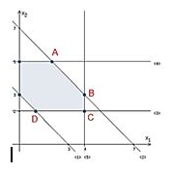

|  |  |
| --- | --- |
| *4.* | *Область допустимых решений целевой функции* f(x)=10x1+x2->max *при ограничениях* {x1+x2≥3,  x1+x2≤7,  x2≥2,  x1,2≥0} *есть многоугольник*: |

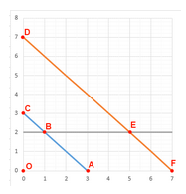

|  |  |
| --- | --- |
|  | ACDF |
|  | ODF |

|  |  |
| --- | --- |
|  | ABEF |
|  | BCDE |

|  |  |
| --- | --- |
| *5.* | *Область допустимых решений задачи в графическом методе решения ЗЛП образует*: |

|  |  |
| --- | --- |
|  | многогранник решений |
|  | окрестность значений |

|  |  |
| --- | --- |
|  | окружность решений |
|  | нет правильного ответа. |

|  |  |
| --- | --- |
| *6.* | *Максимум целевой функции* f(x)=2x1+2x2*будет достигаться в точке*: |

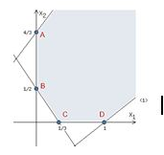

|  |  |
| --- | --- |
|  | A |
|  | B и С |

|  |  |
| --- | --- |
|  | В |
|  | нет решения |

|  |  |
| --- | --- |
| *7.* | *В каком случае план* X = (x1, x2, …, xn) *называется оптимальным планом?* |

|  |  |
| --- | --- |
|  | если он удовлетворяет всем ограничениям |
|  | если на нем искомая целевая функция будет равна 0 |

|  |  |
| --- | --- |
|  | если на нем искомая целевая функция будет достигать max(min) значения |
|  | если x1=0, x2=0, …, xn=0. |

|  |  |
| --- | --- |
| *8.* | *В какой точке будет достигаться максимум целевой функции* f(x)=x1-x2 *при заданных граничных условиях на графике?* |

|  |  |
| --- | --- |
|  | A |
|  | B |

|  |  |
| --- | --- |
|  | C |
|  | D |

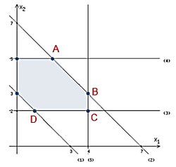

|  |  |
| --- | --- |
| *9.* | *Выберите точки вектора-градиента на графике целевой функции* f(x)=2x1+2x2 |

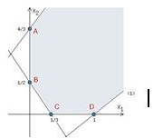

|  |  |
| --- | --- |
|  | A(1;1) и B(2;2) |
|  | A(0;0) и B(0;1) |

|  |  |
| --- | --- |
|  | A(1;1) и B(0;1) |
|  | A(-1;-1) и B(0;1) |

|  |  |
| --- | --- |
| *10.* | *Точкой оптимума целевой функции* f(x)=10x1+x2->max |

при ограничениях {x1+x2≥3, x1+x2≤7, x2≥2, x1,2≥0} *будет являться точка*:

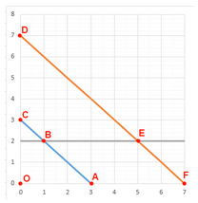

|  |  |
| --- | --- |
|  | D(0;7) |
|  | E(5;2) |

|  |  |
| --- | --- |
|  | F(7;0) |
|  | нет решения |
|  |  |

Симплекс работает только на максимум- неверно

Оптимальное решение ЗЛП может не существовать для точки-Верно

Минимум целевой функции можно найти с помощью сиплекс метода- да!

|  |  |
| --- | --- |
| *11.* | *В симплекс-методе, оценки Δ для каждого столбца служат для:* |

|  |  |
| --- | --- |
| a) | для вычисления их суммы; |
| b) | для проверки решения на оптимальность; |

|  |  |
| --- | --- |
| c) | для оценки погрешности; |
| d) | для определения множества решений; |

|  |  |
| --- | --- |
| e) | они не нужны для решения задачи. |

|  |  |
| --- | --- |
| *12.* | *В алгоритме симплекс-метода в качестве вводимого в очередной базис выбирается столбец:* |

|  |  |
| --- | --- |
| a) | имеющий наименьшую отрицательную оценку; |
| b) | имеющий нулевую оценку; |

|  |  |
| --- | --- |
| c) | не имеющий оценки; |
| d) | имеющий наименьшую положительную оценку; |

|  |  |
| --- | --- |
| e) | имеющий наименьшую оценку. |
|  |  |
|  |  |
|  |  |
| *13. Какая строка является ключевой?* | |  |

|  |  |
| --- | --- |
|  | строка, содержащая разрешающий элемент |
|  | индексная строка |

|  |  |
| --- | --- |
|  | произвольная строка таблицы |
|  | последняя строка таблицы |

|  |  |  |
| --- | --- | --- |
|  | строка целевой функции | |
| *14.* | | *Какой элемент является разрешающим?* | |

|  |  |
| --- | --- |
| a) | любой элемент разрешающего столбца |
| b) | любой элемент разрешающей строки |

|  |  |  |
| --- | --- | --- |
| c) | элемент на пересечении разрешающего столбца и разрешающей строки | |
| d) | одна из базисных переменных | |
| *15.* | | *Какой столбец является ключевым?* |

|  |  |
| --- | --- |
| a) | столбец, содержащий разрешающий элемент |
| b) | произвольный столбец таблицы |

|  |  |
| --- | --- |
| c) | столбец свободных переменных |
| d) | столбец базисных переменных |

|  |  |
| --- | --- |
| e) | последний столбец таблицы |

|  |  |
| --- | --- |
| *16.* | *Для системы из трех уравнений, сколько переменных потребуется ввести, чтобы получить каноническую форму?* |

|  |  |
| --- | --- |
| a) | 1 |
| b) | 2 |

|  |  |
| --- | --- |
| c) | 3 |
| d) | 4 |

|  |  |
| --- | --- |
| e) | 5 |

|  |  |
| --- | --- |
| *17.* | *Как называется последнее базисное решение?* |

|  |  |
| --- | --- |
|  | допустимое; |
|  | оптимальное; |

|  |  |
| --- | --- |
|  | максимальное; |
|  | минимальное; |

|  |  |
| --- | --- |
|  | невозможное |